SNT  Questionnaire de synthèse | THÈME INTERNET  Architecture des réseaux informatiques | Nom :  Prénom :

Objectif de l’activité
Découvrir l’architecture des différents réseaux informatiques.

Travail demandé
À partir du dossier ressources, répondre aux questions suivantes.
› Qu’est-ce qu’Internet ?
________________________________________________________________________________
________________________________________________________________________________
› Sous quelles conditions les ordinateurs connectés à Internet peuvent-ils communiquer ?
________________________________________________________________________________
________________________________________________________________________________
› Par quels moyens de transmission les ordinateurs fixes et les téléphones accèdent-ils à Internet ?
________________________________________________________________________________
________________________________________________________________________________
› Quelle est l’architecture du réseau Internet ? Quel est son avantage ?
________________________________________________________________________________
________________________________________________________________________________
› À quoi sert l’adresse IP ?
________________________________________________________________________________
________________________________________________________________________________
› Comment sont attribuées les adresses IP aux ordinateurs ?
________________________________________________________________________________
________________________________________________________________________________
› Citer les deux types d’adresses IP utilisées et expliquer de quoi elles sont constituées.
________________________________________________________________________________
________________________________________________________________________________
› Quel composant distribue les adresses IP locales aux ordinateurs à la maison ? Que signifie IP ?
________________________________________________________________________________
________________________________________________________________________________

› Sur la figure suivante, quels sont les équipements qui peuvent communiquer entre eux et lesquels ne le peuvent pas ?
________________________________________________________________________________
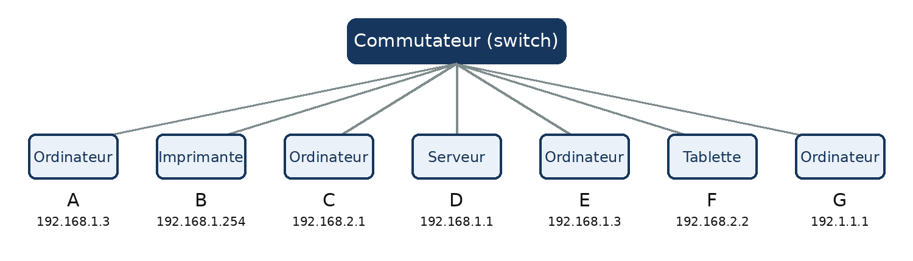
› Expliquer en quelques lignes ce qu’est un LAN.
________________________________________________________________________________
________________________________________________________________________________
› Comment peut-on connecter un LAN avec un WAN ?
________________________________________________________________________________
________________________________________________________________________________
› Rappeler les conditions nécessaires à deux machines distantes pour communiquer via le réseau Internet.
________________________________________________________________________________
________________________________________________________________________________
› Qu’est-ce qui différencie une adresse publique d’une adresse privée en termes d’attribution ?
________________________________________________________________________________
________________________________________________________________________________
› Quel est l’avantage d’une adresse symbolique par rapport à l’adresse IP ?
________________________________________________________________________________
________________________________________________________________________________
› Rappeler l’anatomie d’une adresse symbolique à l’aide d’un exemple.
________________________________________________________________________________
________________________________________________________________________________
› Qu’est-ce qu’un serveur DNS et quel est son rôle ?
________________________________________________________________________________
________________________________________________________________________________

› Décrire les 8 opérations que doit effectuer le fournisseur d’accès pour obtenir l’adresse IP d’une adresse symbolique.
________________________________________________________________________________
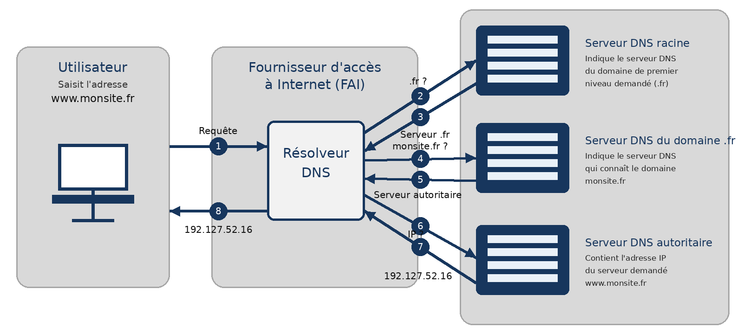
› Rappeler ce qu’est un protocole de communication. Citer le nom du protocole utilisé pour communiquer sur Internet.
________________________________________________________________________________
________________________________________________________________________________
› Quel est le principe du protocole IP ?
________________________________________________________________________________
________________________________________________________________________________
› Quel est le principe du protocole TCP ?
________________________________________________________________________________
________________________________________________________________________________
› Rappeler le rôle du routeur dans un réseau.
________________________________________________________________________________
________________________________________________________________________________
› Citer les deux types de communication utilisables sur un réseau en expliquant la différence entre elles.
________________________________________________________________________________
________________________________________________________________________________

